|  |  |  |
| --- | --- | --- |
|  | ***Atividade Individual***  1º Semestre 2025 | |
| **Curso: Tec. Desen. Sistemas** | **Local: SENAI SUL** | |
| Disciplina: **Banco de Dados** | Professor: **Sergio Luiz** | |
| Aluno (a)**:Matheus Pinheiro** | Turma:T DESS 2024/1 V2 | Período / Turno:  VESPERTINO |
| Instruções:  **( x ) Sem consulta ( ) Com consulta.** | Data:  **14 / 02 /2025** | Valor: |

1) Problema: - Listar todos os produtos com respectivas descrições, unidades e valores unitários.

**RESP:**[SELECT](http://localhost:8080/phpmyadmin/url.php?url=https://dev.mysql.com/doc/refman/8.0/en/select.html) desc\_produto,unidade\_produto,valor\_unit from produto;

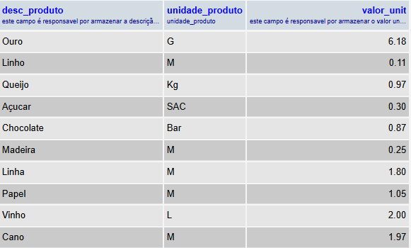

2) Problema: - Listar da tabela CLIENTE o CNPJ, o nome do cliente e o seu endereço.

**RESP:**[SELECT](http://localhost:8080/phpmyadmin/url.php?url=https://dev.mysql.com/doc/refman/8.0/en/select.html) cnpj,nomecliente,endereco from cliente;

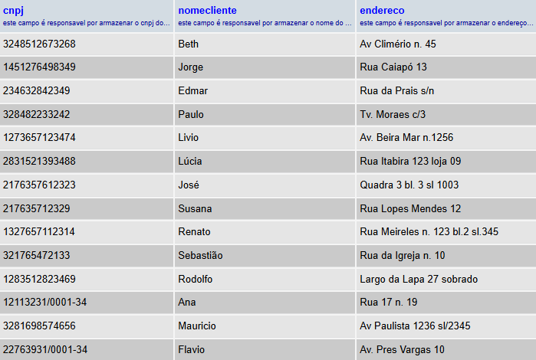

3) Problema: - Listar todo o conteúdo de vendedor

**RESP:**[SELECT](http://localhost:8080/phpmyadmin/url.php?url=https://dev.mysql.com/doc/refman/8.0/en/select.html) cod\_vendedor,nome\_vendedor,sal\_fixo,faixa\_comissao from vendedor;

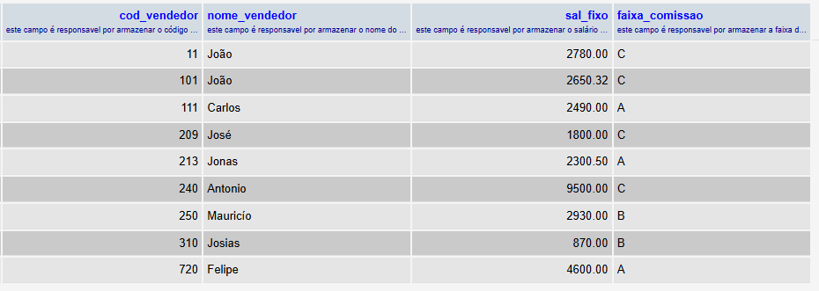

4) O SQL permite que se apresente a saída de um SELECT com cabeçalhos de colunas ao nosso gosto

**RESP:**[SELECT](http://localhost:8080/phpmyadmin/url.php?url=https://dev.mysql.com/doc/refman/8.0/en/select.html) cod\_vendedor as numero,nome\_vendedor as nome, sal\_fixo as Rendimentos,faixa\_comissao as Comissão FROM vendedor;

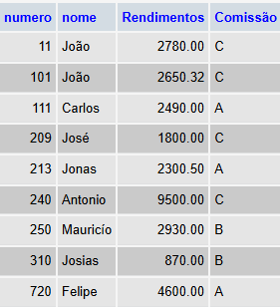

5) Traga o nome do vendedor e o salário fixo multiplicado por 2

**RESP:** [SELECT](http://localhost:8080/phpmyadmin/url.php?url=https://dev.mysql.com/doc/refman/8.0/en/select.html) nome\_vendedor as vendedor,sal\_fixo \* 2 as salário from vendedor;

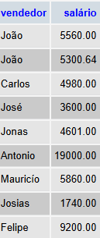

6) Problema: - Listar o num\_pedido, o código\_produto e a quantidade dos itens do pedido com a quantidade igual a 35 da tabela item\_do\_pedido.

**RESP:**[SELECT](http://localhost:8080/phpmyadmin/url.php?url=https://dev.mysql.com/doc/refman/8.0/en/select.html) pedido\_num\_pedido,produto\_cod\_produto,qtdeproduto from item\_do\_pedido WHERE qtdeproduto='35';

**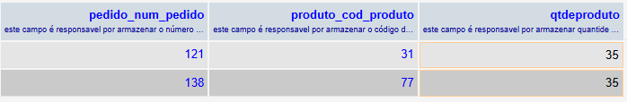**

7) Problema: - liste os nomes e a cidade dos clientes que moram em Niterói?

**RESP:**[SELECT](http://localhost:8080/phpmyadmin/url.php?url=https://dev.mysql.com/doc/refman/8.0/en/select.html) nomecliente, cidade from cliente WHERE cidade ='Niteroi'; **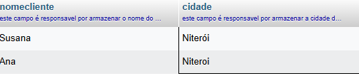**

8) Problema: - Listar os produtos que tenham unidade igual a 'M' e valor unitário igual a R$ 1,05 da tabela produto

**RESP:**[SELECT](http://localhost:8080/phpmyadmin/url.php?url=https://dev.mysql.com/doc/refman/8.0/en/select.html" \t "mysql_doc) desc\_produto from produto WHERE unidade\_produto = 'M' [AND](http://localhost:8080/phpmyadmin/url.php?url=https://dev.mysql.com/doc/refman/8.0/en/logical-operators.html%23operator_and) valor\_unit='1.05';

**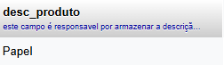**

9) Problema: Liste os clientes e seus respectivos endereços, que moram em 'SAO PAULO' ou estejam na faixa de CEP entre '30077000' e '30079000'.

**RESP:**[SELECT](http://localhost:8080/phpmyadmin/url.php?url=https://dev.mysql.com/doc/refman/8.0/en/select.html) endereco,nomecliente from cliente WHERE cep >'30077000' [and](http://localhost:8080/phpmyadmin/url.php?url=https://dev.mysql.com/doc/refman/8.0/en/logical-operators.html%23operator_and) cep < '30079000' [or](http://localhost:8080/phpmyadmin/url.php?url=https://dev.mysql.com/doc/refman/8.0/en/logical-operators.html%23operator_or" \t "mysql_doc) cidade='São Paulo';

**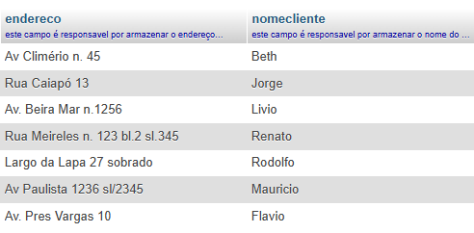**

10) Problema: - Mostrar todos os pedidos que não tenham prazo de entrega igual a 15 dias.

**RESP:** [SELECT](http://localhost:8080/phpmyadmin/url.php?url=https://dev.mysql.com/doc/refman/8.0/en/select.html) num\_pedido from pedido WHERE prazo\_entrega != '15';

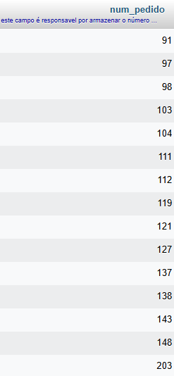

11) Problema: - Listar o código e a descrição dos produtos que tenham o valor unitário na faixa de R$ 0,32 até R$ 2,00.

**RESP:**[SELECT](http://localhost:8080/phpmyadmin/url.php?url=https://dev.mysql.com/doc/refman/8.0/en/select.html) cod\_produto,desc\_produto from produto WHERE valor\_unit BETWEEN '0.32' [and](http://localhost:8080/phpmyadmin/url.php?url=https://dev.mysql.com/doc/refman/8.0/en/logical-operators.html%23operator_and" \t "mysql_doc) '2.00';

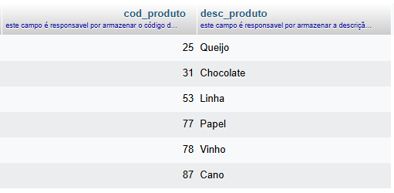

12) Problema: - Listar todos os produtos que tenham o seu nome começando por Q.

**RESP:** [SELECT](http://localhost:8080/phpmyadmin/url.php?url=https://dev.mysql.com/doc/refman/8.0/en/select.html) cod\_produto,desc\_produto from produto WHERE desc\_produto [like](http://localhost:8080/phpmyadmin/url.php?url=https://dev.mysql.com/doc/refman/8.0/en/string-comparison-functions.html%23operator_like" \t "mysql_doc) 'Q%';

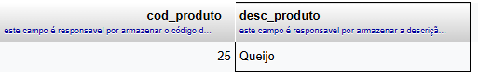

13) Problema: - Listar os vendedores que não começam por 'Jo'.

**RESP:**[SELECT](http://localhost:8080/phpmyadmin/url.php?url=https://dev.mysql.com/doc/refman/8.0/en/select.html) nome\_vendedor from vendedor WHERE nome\_vendedor [not](http://localhost:8080/phpmyadmin/url.php?url=https://dev.mysql.com/doc/refman/8.0/en/logical-operators.html%23operator_not) [like](http://localhost:8080/phpmyadmin/url.php?url=https://dev.mysql.com/doc/refman/8.0/en/string-comparison-functions.html%23operator_like) '%jo%; 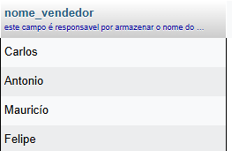

14) Problema: - Listar os vendedores em ordem alfabética e que são da faixa de comissão A e B.

**RESP:** [SELECT](http://localhost:8080/phpmyadmin/url.php?url=https://dev.mysql.com/doc/refman/8.0/en/select.html) nome\_vendedor FROM vendedor WHERE faixa\_comissao [in](http://localhost:8080/phpmyadmin/url.php?url=https://dev.mysql.com/doc/refman/8.0/en/comparison-operators.html%23function_in) ('A','B') ORDER by nome\_vendedor;

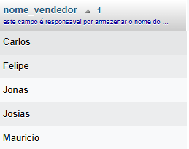

15) Problema: - Mostrar os clientes que não tenham inscrição estadual.

**RESP:** [SELECT](http://localhost:8080/phpmyadmin/url.php?url=https://dev.mysql.com/doc/refman/8.0/en/select.html) \* from cliente WHERE inscestadual [is](http://localhost:8080/phpmyadmin/url.php?url=https://dev.mysql.com/doc/refman/8.0/en/comparison-operators.html%23operator_is" \t "mysql_doc) null;



16) Problema: - Mostrar em ordem alfabética a lista de vendedores e seus respectivos salários fixos.

**RESP:** [SELECT](http://localhost:8080/phpmyadmin/url.php?url=https://dev.mysql.com/doc/refman/8.0/en/select.html) nome\_vendedor,sal\_fixo from vendedor order by nome\_vendedor;

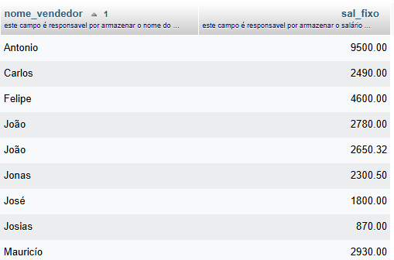

17) Problema: - Listar os nomes, cidades e estados de todos os clientes, ordenados por estado e cidade de forma descendente.

**RESP:** [SELECT](http://localhost:8080/phpmyadmin/url.php?url=https://dev.mysql.com/doc/refman/8.0/en/select.html)nomecliente,uf,cidade from cliente order by uf DESC,cidade DESC;

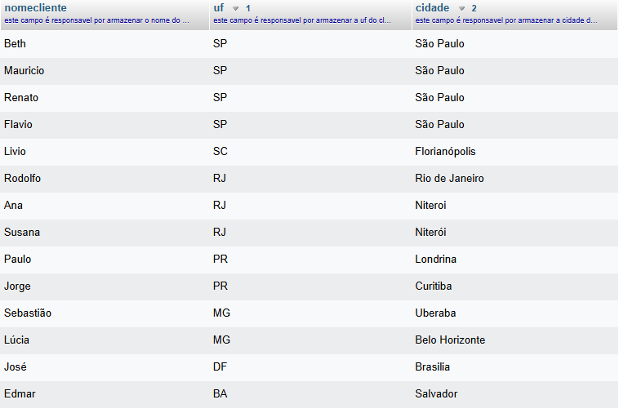

18) Problema: - Mostrar a descrição e o valor unitário de todos os produtos que tenham a unidade 'M', em ordem de valor unitário ascendente

**RESP:**[SELECT](http://127.1.1.1:9999/phpmyadmin/url.php?url=https://dev.mysql.com/doc/refman/8.0/en/select.html" \t "mysql_doc) desc\_produto,valor\_unit from produto WHERE unidade\_produto = 'M' order by valor\_unit ASC;

**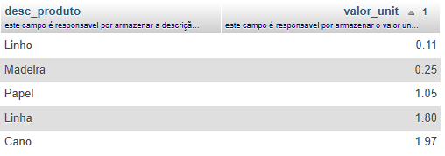**

19) Problema: - Mostrar o novo salário fixo dos vendedores, de faixa de comissão 'C, calculado com base no reajuste de 75% acrescido de R$ 120.00 de bonificação. Ordenar pelo nome do vendedor.

**RESP:**[SELECT](http://127.1.1.1:9999/phpmyadmin/url.php?url=https://dev.mysql.com/doc/refman/8.0/en/select.html" \t "mysql_doc) nome\_vendedor,faixa\_comissao,sal\_fixo \* 1.75 + 120 as 'Salário ajustado' from vendedor WHERE faixa\_comissao ='C' order by nome\_vendedor;

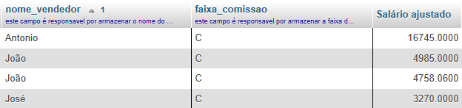

20) Problema: Mostrar o menor e o maior salários da tabela vendedor.

**RESP:**[SELECT](http://127.1.1.1:9999/phpmyadmin/url.php?url=https://dev.mysql.com/doc/refman/8.0/en/select.html) [min](http://127.1.1.1:9999/phpmyadmin/url.php?url=https://dev.mysql.com/doc/refman/8.0/en/aggregate-functions.html%23function_min)(sal\_fixo) as 'Menor Salário',[MAX](http://127.1.1.1:9999/phpmyadmin/url.php?url=https://dev.mysql.com/doc/refman/8.0/en/aggregate-functions.html%23function_max)(sal\_fixo) as 'Maior Salário' from vendedor;



21) Problema: - Mostrar a quantidade total pedida para o produto 'VINHO' de código 78' na tabela item\_de\_pedido.

**RESP:** [SELECT](http://127.1.1.1:9999/phpmyadmin/url.php?url=https://dev.mysql.com/doc/refman/8.0/en/select.html) [SUM](http://127.1.1.1:9999/phpmyadmin/url.php?url=https://dev.mysql.com/doc/refman/8.0/en/aggregate-functions.html%23function_sum)(qtdeproduto) from item\_do\_pedido WHERE produto\_cod\_produto='78';



22) Problema: - Qual a média dos salários fixos dos vendedores?

**RESP:** [SELECT](http://127.1.1.1:9999/phpmyadmin/url.php?url=https://dev.mysql.com/doc/refman/8.0/en/select.html) [AVG](http://127.1.1.1:9999/phpmyadmin/url.php?url=https://dev.mysql.com/doc/refman/8.0/en/aggregate-functions.html%23function_avg)(sal\_fixo) AS media\_salarios FROM vendedor



23) Problema: - Quantos vendedores ganham acima de R$ 2.500,00 de salário fixo?

**RESP:** [SELECT](http://127.1.1.1:9999/phpmyadmin/url.php?url=https://dev.mysql.com/doc/refman/8.0/en/select.html) [COUNT](http://127.1.1.1:9999/phpmyadmin/url.php?url=https://dev.mysql.com/doc/refman/8.0/en/aggregate-functions.html%23function_count)(\*) AS vendedores\_acima\_2500 FROM vendedor WHERE sal\_fixo > 2500;



**24)** ♦ Problema: - Quais as unidades de produtos, diferentes, na tabela produto?

**RESP:** [SELECT](http://127.1.1.1:9999/phpmyadmin/url.php?url=https://dev.mysql.com/doc/refman/8.0/en/select.html) DISTINCT unidade\_produto FROM produto;

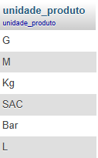

25) Problema: - Listar o número de produtos que cada pedido contém.

**RESP:**[SELECT](http://127.1.1.1:9999/phpmyadmin/url.php?url=https://dev.mysql.com/doc/refman/8.0/en/select.html" \t "mysql_doc) pedido\_num\_pedido, [COUNT](http://127.1.1.1:9999/phpmyadmin/url.php?url=https://dev.mysql.com/doc/refman/8.0/en/aggregate-functions.html%23function_count)(produto\_cod\_produto) AS numero\_produtos FROM item\_do\_pedido GROUP BY pedido\_num\_pedido;

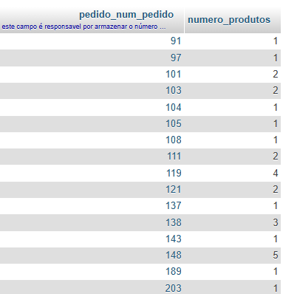

26) Problema: - Listar os pedidos que têm mais do que três produtos.

**RESP:**[SELECT](http://127.1.1.1:9999/phpmyadmin/url.php?url=https://dev.mysql.com/doc/refman/8.0/en/select.html" \t "mysql_doc) pedido\_num\_pedido, [COUNT](http://127.1.1.1:9999/phpmyadmin/url.php?url=https://dev.mysql.com/doc/refman/8.0/en/aggregate-functions.html%23function_count)(\*) AS total FROM item\_do\_pedido GROUP BY pedido\_num\_pedido HAVING total>3;

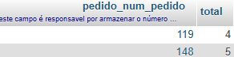

27) Problema: Ver os pedidos de cada cliente

**RESP:**[SELECT](http://127.1.1.1:9999/phpmyadmin/url.php?url=https://dev.mysql.com/doc/refman/8.0/en/select.html" \t "mysql_doc) cliente.nomecliente ,pedido.num\_pedido from cliente inner join pedido on cliente.codcliente = pedido.cod\_cliente;

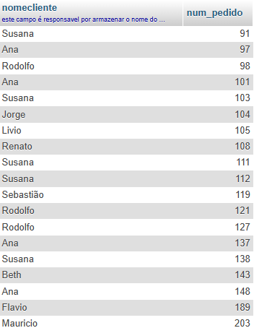

28) Problema: - Juntar Clientes com Pedidos.

**RESP:**[SELECT](http://127.1.1.1:9999/phpmyadmin/url.php?url=https://dev.mysql.com/doc/refman/8.0/en/select.html" \t "mysql_doc) cliente.nomecliente,cliente.endereco,cliente.cidade,cliente.uf,cliente.cep,pedido.num\_pedido,pedido.prazo\_entrega from cliente inner join pedido on cliente.codcliente = pedido.cod\_cliente; 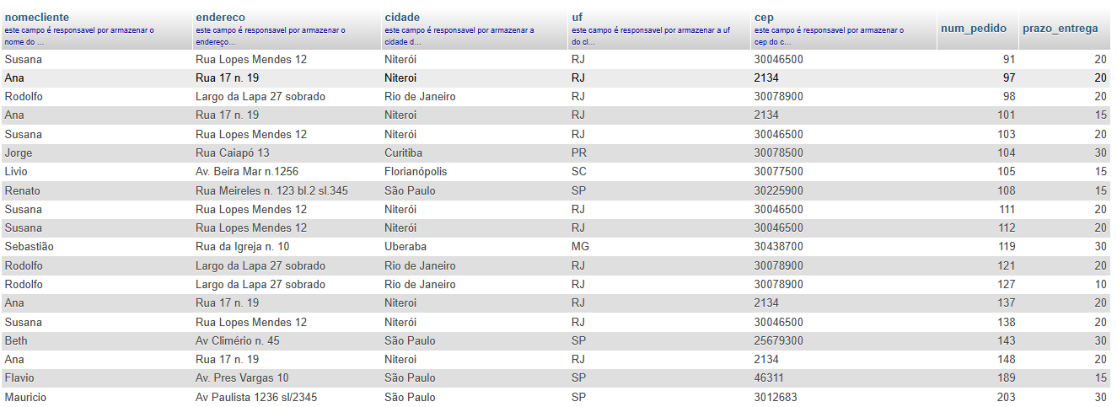

29) Problema: Quais são os clientes que têm pedido e os que não têm pedido.

**RESP:**[SELECT](http://127.1.1.1:9999/phpmyadmin/url.php?url=https://dev.mysql.com/doc/refman/8.0/en/select.html" \t "mysql_doc) cliente.nomecliente,pedido.num\_pedido from cliente [LEFT](http://127.1.1.1:9999/phpmyadmin/url.php?url=https://dev.mysql.com/doc/refman/8.0/en/string-functions.html%23function_left) JOIN pedido on cliente.codcliente = pedido.cod\_cliente;

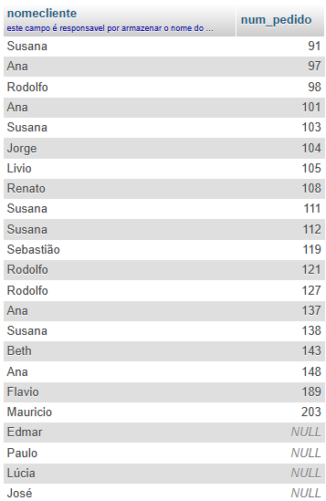

30) Problema: - Quais clientes têm prazo de entrega superior a 15 dias e pertencem aos estados de São Paulo ('SP') ou Rio de Janeiro ('RJ')?

**RESP:**[SELECT](http://127.1.1.1:9999/phpmyadmin/url.php?url=https://dev.mysql.com/doc/refman/8.0/en/select.html) cliente.nomecliente, cliente.uf, pedido.prazo\_entrega FROM cliente INNER JOIN pedido ON pedido.cod\_cliente = cliente.cod\_cliente WHERE pedido.prazo\_entrega > 15 [AND](http://127.1.1.1:9999/phpmyadmin/url.php?url=https://dev.mysql.com/doc/refman/8.0/en/logical-operators.html%23operator_and) (cliente.uf = 'SP' [OR](http://127.1.1.1:9999/phpmyadmin/url.php?url=https://dev.mysql.com/doc/refman/8.0/en/logical-operators.html%23operator_or) cliente.uf = 'RJ');

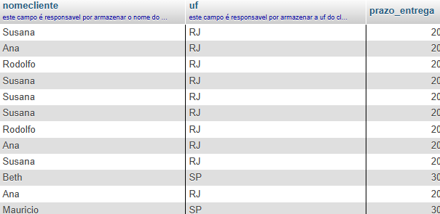

31) Problema - Mostrar os clientes e seus respectivos prazos de entrega, ordenados do maior para o menor

**RESP:**[SELECT](http://127.1.1.1:9999/phpmyadmin/url.php?url=https://dev.mysql.com/doc/refman/8.0/en/select.html) cliente.nomecliente,pedido.prazo\_entrega FROM cliente INNER JOIN pedido ON pedido.cod\_cliente = cliente.cod\_cliente order by pedido.prazo\_entrega desc;

**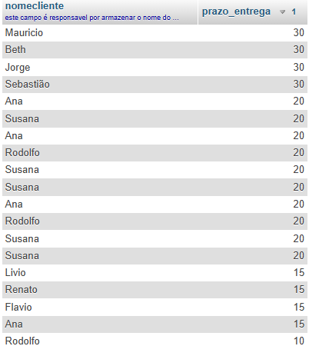**

32) Problema: - Apresentar os vendedores (ordenados) que emitiram pedidos com prazos de entrega superiores a 15 dias e tenham salários fixos iguais ou superiores a R$ 1.000,00.

**RESP:**[SELECT](http://127.1.1.1:9999/phpmyadmin/url.php?url=https://dev.mysql.com/doc/refman/8.0/en/select.html) vendedor.nome\_vendedor, vendedor.sal\_fixo, pedido.prazo\_entrega FROM vendedor INNER JOIN pedido ON pedido.cod\_vendedor = vendedor.cod\_vendedor WHERE pedido.prazo\_entrega > 15 [and](http://127.1.1.1:9999/phpmyadmin/url.php?url=https://dev.mysql.com/doc/refman/8.0/en/logical-operators.html%23operator_and) (vendedor.sal\_fixo >= 1000) ORDER by vendedor.nome\_vendedor;

**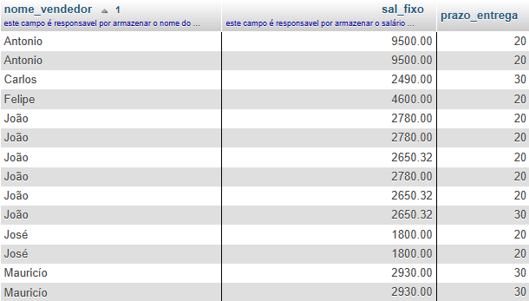**

33) Problema: - Mostre os clientes (ordenados) que têm prazo de entrega maior que 15 dias para o produto 'QUEIJO' e sejam do Rio de Janeiro.

**RESP:** [SELECT](http://127.1.1.1:9999/phpmyadmin/url.php?url=https://dev.mysql.com/doc/refman/8.0/en/select.html) cliente.cod\_cliente, cliente.nomecliente,pedido.prazo\_entrega FROM cliente INNER JOIN pedido ON cliente.cod\_cliente = pedido.cod\_cliente INNER JOIN item\_do\_pedido ON pedido.num\_pedido = item\_do\_pedido.pedido\_num\_pedido INNER JOIN produto ON item\_do\_pedido.produto\_cod\_produto = produto.cod\_produto WHERE produto.desc\_produto = 'Queijo' [AND](http://127.1.1.1:9999/phpmyadmin/url.php?url=https://dev.mysql.com/doc/refman/8.0/en/logical-operators.html%23operator_and) pedido.prazo\_entrega > 15 [AND](http://127.1.1.1:9999/phpmyadmin/url.php?url=https://dev.mysql.com/doc/refman/8.0/en/logical-operators.html%23operator_and) cliente.uf = 'RJ' ORDER BY pedido.prazo\_entrega DESC;

**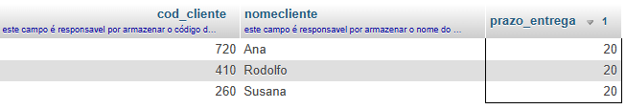**

34) Problema: - Mostre todos os vendedores que venderam chocolate em quantidade superior a 10 Kg

**RESP:**[SELECT](http://127.1.1.1:9999/phpmyadmin/url.php?url=https://dev.mysql.com/doc/refman/8.0/en/select.html) vendedor.nome\_vendedor, [SUM](http://127.1.1.1:9999/phpmyadmin/url.php?url=https://dev.mysql.com/doc/refman/8.0/en/aggregate-functions.html%23function_sum)(item\_do\_pedido.qtdeproduto) AS total\_vendido FROM vendedor INNER JOIN pedido pedido ON vendedor.cod\_vendedor = pedido.cod\_vendedor INNER JOIN item\_do\_pedido ON pedido.num\_pedido = item\_do\_pedido.pedido\_num\_pedido INNER JOIN produto ON item\_do\_pedido.produto\_cod\_produto = produto.cod\_produto WHERE produto.desc\_produto = 'Chocolate' GROUP BY vendedor.cod\_vendedor, vendedor.nome\_vendedor HAVING total\_vendido > 10;

